Дислокация
объектов мелкорозничной праздничной торговли на территории Воронежского центрального парка культуры и отдыха (ул. Ленина, 10) и парка «Алые паруса» (ул. Арзамасская, 4д) в период проведения фестиваля «GoGreen» и фестиваля близнецов и двойняшек
15.06.2019 с 09:00 до 20:00 час.
№  п/п | Вид торгового объекта | Специализация  (ассортимент) | Адрес местонахождение нестационарного торгового объекта | Количество  мест
Воронежский центральный парк культуры и отдыха ул. Ленина, 10
15.06.2019
1-3 | Шатер | продовольственная группа товаров | ул. Ленина, 10 | 3
4-5 | Шатер | сувенирная продукция | ул. Ленина, 10 | 2
6-7 | Морозильный ларь | мороженое | ул. Ленина, 10 | 2
8-20 | Выносной стол | продовольственная группа товаров | ул. Ленина, 10 | 13
21-39 | Выносной стол | сувенирная продукция | ул. Ленина, 10 | 19
Парк «Алые паруса» ул. Арзамасская, 4д
15.06.2019
1-2 | Морозильный ларь | мороженое | ул. Арзамасская, 4д | 2
3 | Выносной стол | сувенирная продукция | ул. Арзамасская, 4д | 1

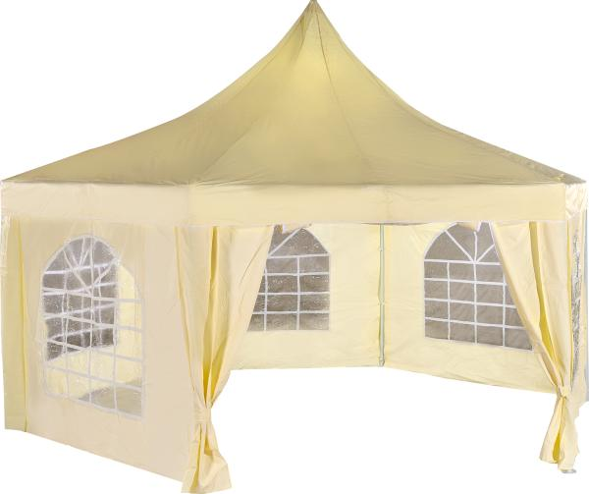

Шатер по реализации продовольственной группы товаров и сувенирной продукции

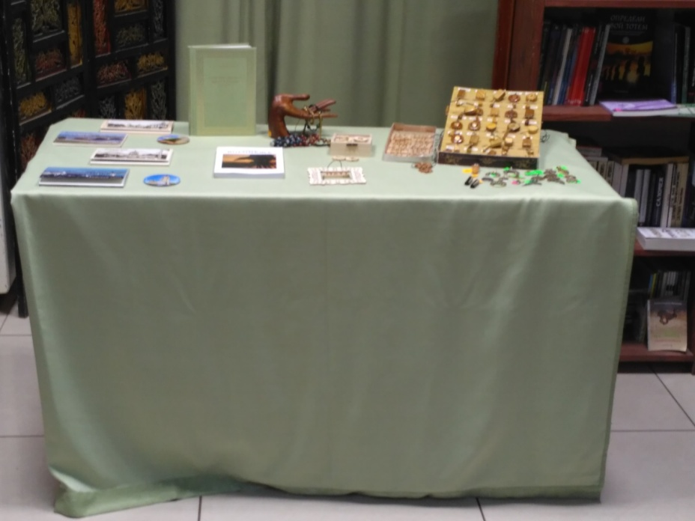

Выносной стол (сувенирная продукция)

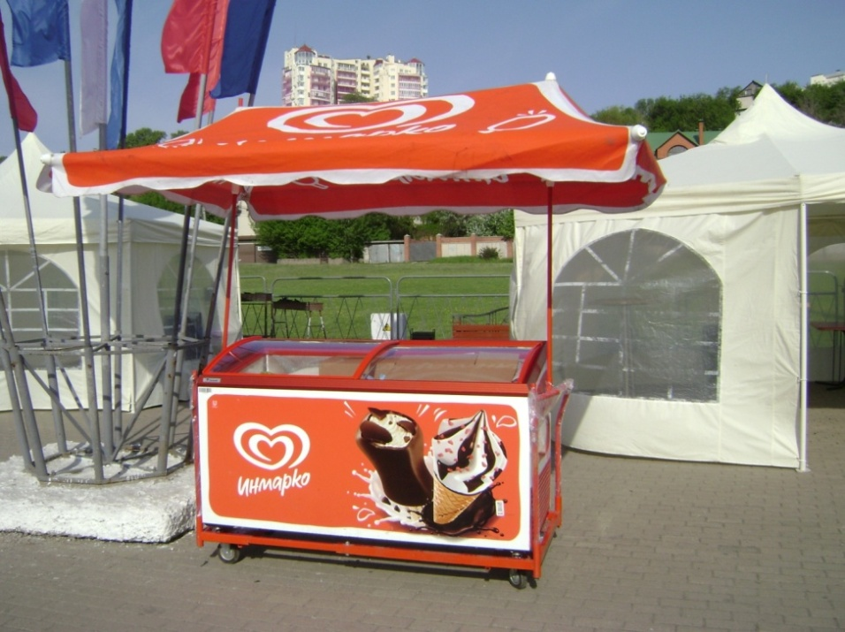

Морозильный ларь (мороженое)
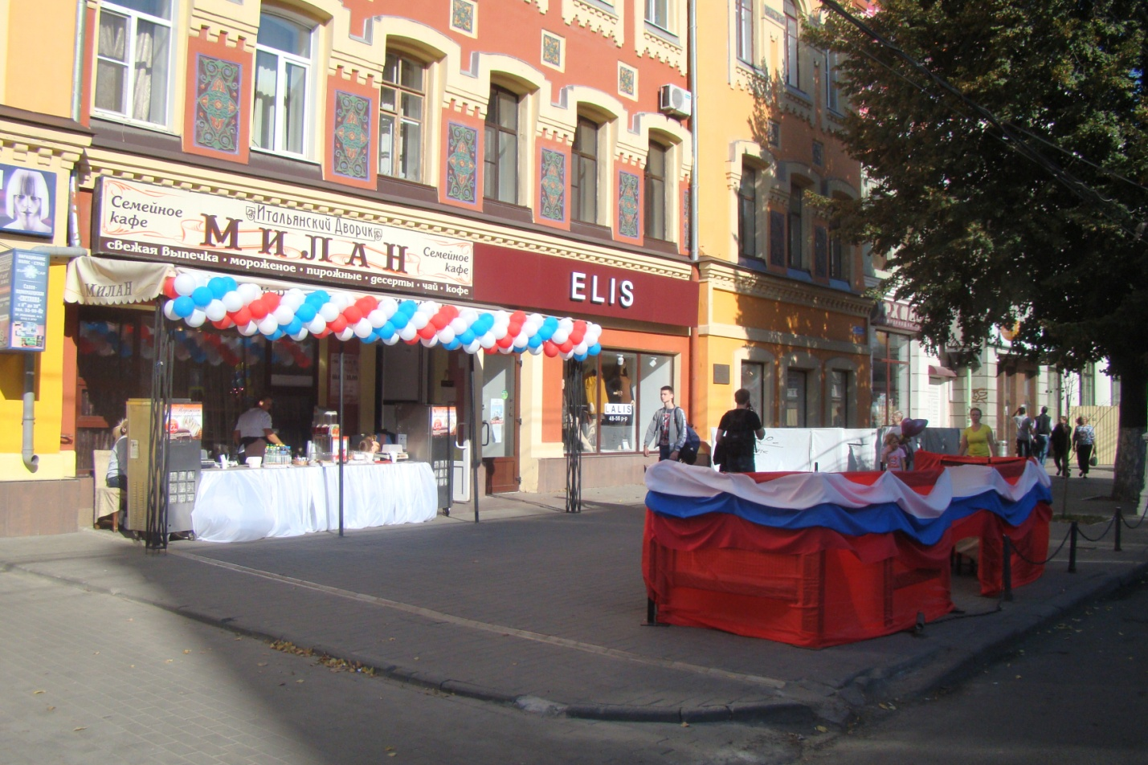
Выносной стол (продовольственная группа товаров)

